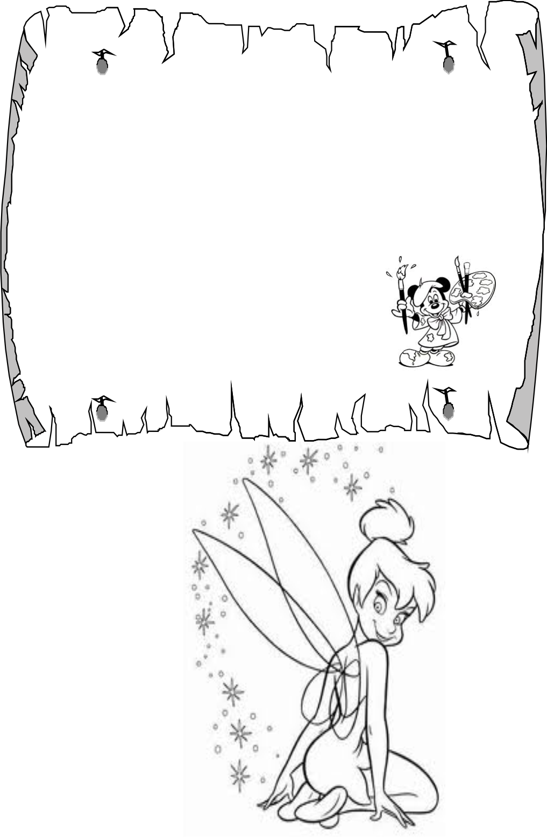
YO ME LLAMO
  - Decora tu nombre.

  - Pega serpentina en tu nombre

YO ME LLAMO

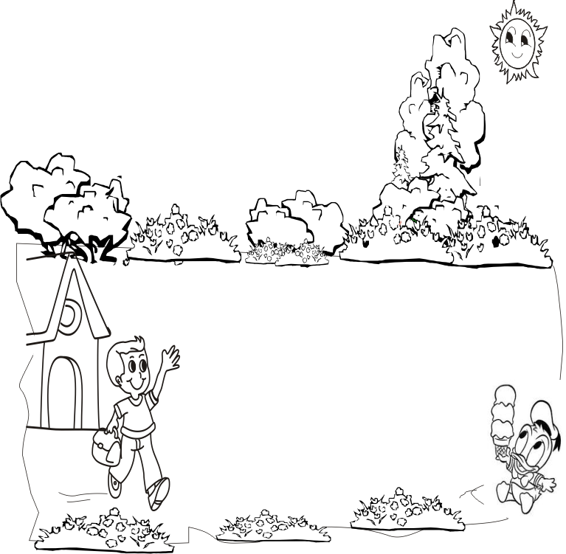

IDENTIFICO MI NOMBRE
- Pinta donde dice tu nombre.
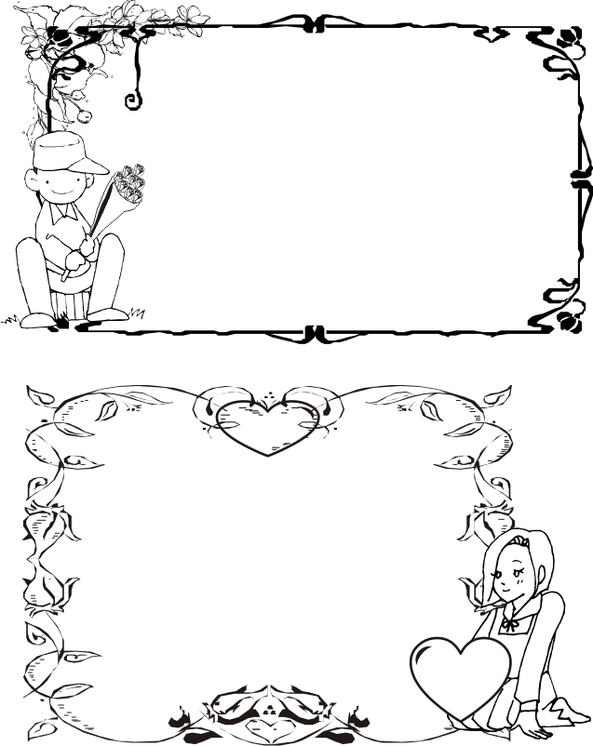

IDENTIFICO MI NOMBRE
- Decora la torta donde dice tu nombre.
